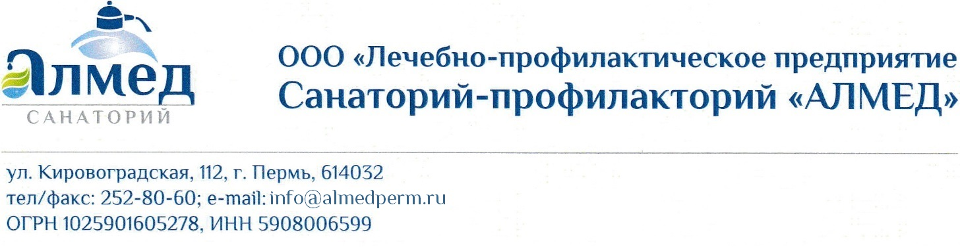

|  |  |
| --- | --- |
| **Медицинские услуги для санаторно- курортных путевок**  **(назначаются по показаниям)** |  |
|  |  |
| **Наименование** |  |
| Продолжительность курса, дней |  |
| **Санаторно-курортная путёвка** |  |
|  |  |
| **Медицинские услуги** |  |
| 1. Прием врача первичный, с последующим наблюдением |  |
| Приём терапевта первичный |  |
|  |  |
| Приём терапевта вторичный |  |
| 2. Теплолечение: озокеритотерапия/ грязетерапия/ аппликация голубой глины |  |
| 3. Ручной массаж (одна зона) |  |
| 4. Аппаратный массаж |  |
| 5. Аппаратная физиотерапия: электрофорез с лекарственными препаратами/ УВЧ-терапия/ СМТ-терапия/ КВЧ-терапия/ дарсонвализация/магнитотерапия/ микроволновая терапия/ магнитолазеротерапия/ УФО/ лимфодренаж |  |
| 6. Ванна йодобромная/ фитосолевая ароматическая/ скипидарная/ кремний-грязевая/ сухая углекислая/ каштановая/серная/вихревая для ног/ вихревая для рук |  |
| 7. Ингаляции с лекарственными веществами |  |
| 8. Спелеотерапия |  |
| 7. Музыкоаромафитотерапия |  |
| 8. Бассейн в группе |  |
| 9. Питьевая минеральная вода |  |
| 10. Кислородный коктейль/ фиточай |  |
|  |  |